Консультация для родителей «Короткая подъязычная уздечка».
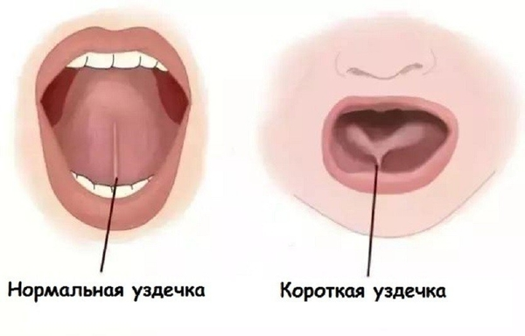 | Подъязычная уздечка – перепонка, которая находится под языком и соединяет язык с подъязычным пространством.
Как определить, достаточной ли длины подъязычная уздечка? Часто родители думают, что укороченная подъязычная уздечка влияет на развитие речи ребенка. Это не совсем так. Дефекты уздечки влияют на частоту произношения некоторых звуков, а не на всю речь в целом.
Действительно, у разных людей подъязычная связка (уздечка) может быть разной длины. Если ребенок может высунуть изо рта язык и при этом его кончик не раздваивается в форме двух полукруглых лепестков из-за того, что снизу его тянет подъязычная связка, если он может облизать блюдце, поцокать языком, то у него, скорее всего, не будет препятствий для постановки звуков, требующих подъема языка к небу.
Короткая подъязычная связка (уздечка) — врожденный дефект, заключающийся в укорочении уздечки языка (подъязычной связки).
Чем это грозит?
Короткая подъязычная уздечка:
-может вызывать затруднение движений языка, т.к. не дает ему возможности высоко подниматься. В этом случае страдают так называемые "верхние звуки", т.е. нарушается произношение таких звуков, как Ш, Ж, Ч, Щ, Р, Рь.
-может приводить к смещению центра языка, его несимметричному развитию и малой подвижности, что препятствует формированию правильной артикуляционной позы некоторых звуков.
-может быть и причиной нарушения дикции (Дикция – это ясность, разборчивость произнесения)
-в некоторых случаях, может провоцировать проблемы с формированием нижней челюсти, т.е. могут отклоняться зубы и оголяться шейки зубов. Есть риск развития пародонтита и гингивита. Поэтому нужна консультация ортодонта.
Что делать?
Есть два варианта решения проблемы:
1.Растяжение подъязычной уздечки
2.Оперативное вмешательство
Растягивание подъязычной уздечки
Это разумно, если уздечка не сильно короткая, иначе растягивание очень короткой уздечки, по мнению некоторых врачей, может привести к провисанию слизистой и т.п. проблемам, описанным выше (пародонтит, гингивит).
Растягивание наиболее успешно до 5 лет. И чем ребенок старше, тем сложнее.
Растягивание не наносит такой стресс ребенку, как операция, но занимает значительно больше времени и сил. Ведь соответствующие упражнения нужно выполнять несколько раз в день ежедневно и на позитивной волне.
Растягивание с помощью логопедического массажа – процесс неприятный, часто весьма болезненный для ребенка.
Часто для некоторых родителей легче перенести операцию.
Даже если уздечка несколько укорочена (равна 8 мм), то лучше ее растягивать, чем оперировать
Многие упражнения можно начинать делать с самого раннего возраста. Помните! Малыш не сможет сесть с Вами перед зеркалом и выполнять упражнения по Вашей инструкции. Превратите все в игру.
Упражнения для самых маленьких:
1) Оближи блюдце
предложите ребенку, как котенку вылизать блюдце.
2) Тянуться языком за ложечкой
3) Дотянись языком до подбородка
4) Дотянись языком до носа
5) Качели
открыть рот, кончиком языка потянуться сначала к носу, а потом к подбородку, затем опять к носу, а потом снова к подбородку.
6) Лошадка
улыбнуться, открыть рот. Пощелкать кончиком языка, как цокают лошадки. Рот при этом открыт, язык должен быть широким. Следить, чтобы кончик языка не подворачивался внутрь, а нижняя челюсть оставалась неподвижной.
Можно сесть на игрушечную лошадку (если она есть в доме), а можно – к маме на колени.
Упражнения для детей постарше
Наряду с предыдущими, можно делать следующие упражнения:
Вкусное варенье - слегка приоткрыть рот, язык двигается по верхней губе сверху вниз, но не из стороны в сторону (как будто слизывает варенье). Нижняя челюсть должна быть неподвижна.
Маляр - предложите ребёнку языком, как "кисточкой", покрасить в "доме" - ротике потолок. Для этого надо открыть рот и широким кончиком языка погладить нёбо, делая движения вперёд-назад (от зубов вглубь ротовой полости и обратно).
Барабан - покажите ребенку, как можно изобразить барабан, отбивая дробь с помощью языка. Для этого надо открыть рот, слегка улыбнуться и напряженным кончиком языка постучать по альвеолам (бугоркам за верхними резцами), многократно и отчетливо, на одном дыхании, произнося звуки «Д-Д-Д». Сначала стучать следует медленно, а затем увеличьте темп. Попросить ребенка повторить. Следите за тем, чтобы во время выполнения упражнения ребенок не закрывал рот.
Грибок - широко открыть рот, прижать широкий язык всей плоскостью к небу и присосать его. Удерживать язык в таком положении 5-10с. Язык будет напоминать шапку грибка, а растянутая подъязычная связка – его тоненькую ножку. Затем, «отклеить» язык и закрыть рот. Повторить упражнение 2-3 раза.
Гармошка - покажите ребенку, как можно изобразить с помощью языка гармошку. Для этого надо присосать широкий кончик языка к небу, как в упражнении «Грибок», а затем, не отклеивая язык, открыть и закрыть рот. Подъязычная связка (уздечка) будет выполнять роль гармошки, которая то растягивается на всю длину, то потом сжимается.
Помните!
Упражнения необходимо выполнять систематически, постепенно увеличивая время их выполнения (количество повторений каждого упражнения), только тогда будет достигнут нужный эффект.
Чем раньше Вы начнете занятия с ребенком, тем быстрее достигнете нужного результата.
Чем старше ребенок, тем сложнее растянуть подъязычную уздечку (целенаправленное растягивание подъязычной уздечки с применением логопедического массажа – процедура неприятная, довольно болезненная для ребенка) Растягивание наиболее успешно до 5 лет.

Оперативное вмешательство
Операция - это всегда стресс для ребенка
Необходим хороший врач и современное оборудование. Хорошие отзывы о последствиях операций под местной двойной анестезией. Но это выбор врача.
Если что-то пойдет не так, то есть риск образования рубца, затрудняющего подвижность языка.
Короткий срок для коррекции звукопроизношения.
После подрезания подъязычная связка может срастись заново, если вовремя не начать заниматься, т.е. не ранее 10-14 дней и не позднее 1 мес. после операции.
Иногда операция рекомендуется по медицинским показаниям ортодонтом не только из-за недостатков звукопроизношения. Если не подрезать подъязычную уздечку, то ИНОГДА есть риск возникновения пародонтита, гингивита (кровоточивость, оголение шеек зубов), большие щели между зубами, ухудшение естественного самоочищения полости рта… Но это видно не сразу, все в далеком будущем... Да и бывает далеко не у всех, только врач может квалифицировать такой случай.
